Resource: Plants and Trees in the Bible
Plants and Trees in the Bible © United Bible Societies, 2025. Adapted from: Each According to its Kind: Plants and Trees in the Bible, by Robert Koops © 2012 United Bible Societies. This work is licensed under Creative Commons Attribution-ShareAlike 4.0 International (https://creativecommons.org/licenses/by-sa/4.0/).

Plants and Trees in the Bible

标题：榆树（elm）

1.8 标题：榆树（elm）

经文出处Hebrew 来：גֶּשֶׁם (音译：geshem)ISA 44:14

讨论
榆树和叶子 (Ptelea (Wikimedia Commons))在以赛亚对木匠雕刻偶像的描述中，有一个句子写道："或栽种香柏树，得雨水滋润长大"（希伯来文nata‘ ’oren wegeshem yegadel ）。分句"得雨水滋润长大"在这个语境里显得很奇怪。所以，祖海里把这里的geshem （"雨水"）修改为neshem ，这个词在阿拉伯文中意为毛榆（学名Ulmus canescens ）。考虑到希伯来文字母nun 和gimel 十分相似，加上句法也相仿，我们很容易推断这里是指另外一种树。根据祖海里的修改，ISA 44:14 a中的tirzah we’allon （"stone pine and oak"，"石松和橡树"；RSV ）与ISA 44:14 b中的’oren weneshem （"laurel and elm"，"月桂和榆树"；RSV ）可能是平行的。祖海里的假设是基于这个前提：该希伯来原文词语和阿拉伯文neshem 很相似（即以字母nun 开头），并且抄写经文的文士在某个时候把原始文本中的字母nun 错写成了与之非常相似的gimel 。可是，据我所知，目前似乎没有圣经学者考虑过这种可能性。《七十士译本》仍译作"雨水"。
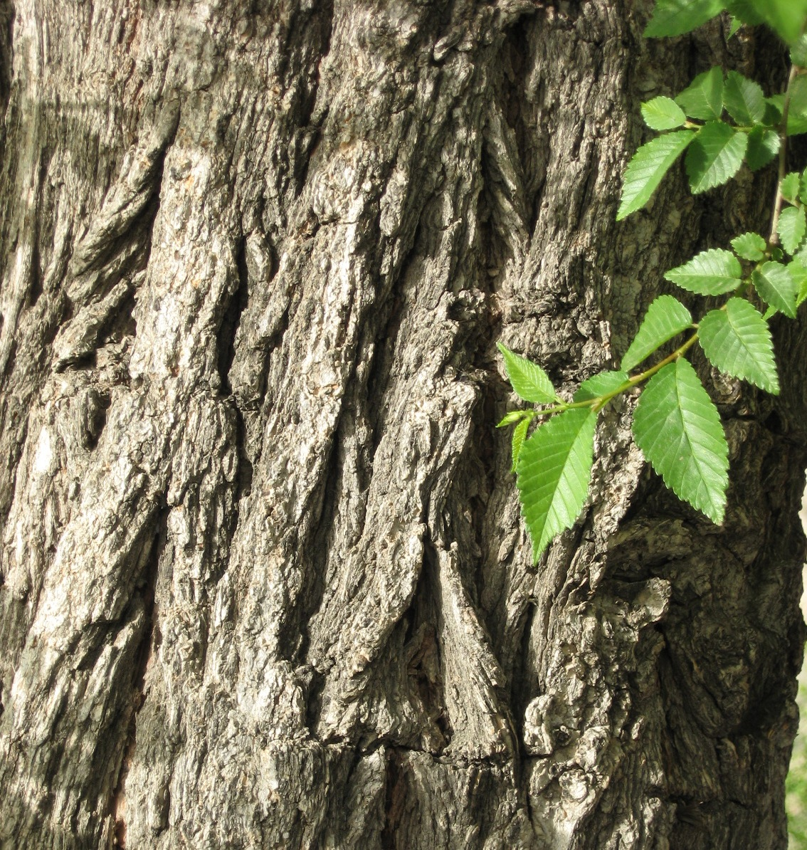
在HOS 4:13 ，KJV 将’elah 译为"elm"（"榆树"），这在植物学上是不正确的，应该是"笃耨香树"。

翻译
到目前为止，还没有一个翻译者采纳这个建议，把榆树纳入这节经文。然而，如果祖海里的假设得到证实，我们鼓励翻译者认真考虑这个建议。具体译法取决于翻译者如何处理这节经文中的其他三种树木：石松、橡树和月桂树。如果翻译者从修辞的角度来考虑，并用一种制造偶像的树木来替代，那么也要对neshem 做同样的处理。如果其他树木是从一种主要语言音译过来的，那么neshem 也要音译，如elem /elmu （音译自英文）或ulum /ulmu （音译自拉丁文）。
榆属（学名Ulmus ）树木生长在世界各地气候温和的地方，常栽植在街道两旁提供荫凉，木材可用来制作家具、工具手柄、棺材、椅子、轮毂、木槌头，等等。

